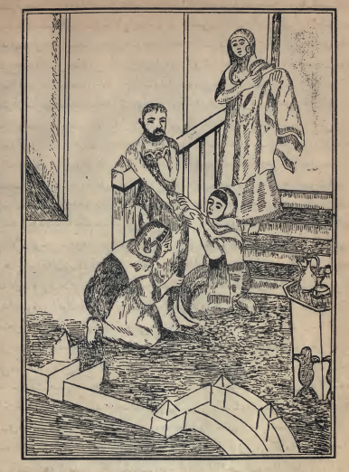
(الملك عمر النعمان فی الحمام)
مكانك فقبل الارض بين يديه ودعا له بالبقاء ثم خلع على الامراء ثم انه قال للحاجب اعرض علی الذی
معك من خراج دمشق فعرض عليه صناديق المال والتحف والجواهر فأخذها وفرقها على العساکر
وادرك شهرزاد الصباح فسکتت عن الکلام المباح
(وفی لیلة 105) قالت بلغنی ایها الملك السعید أن ضوء المکان أمر الحاجب أن یعرض علیه
ما اتی به من خراج دمشق فعرض علیه صنادیق المال والتحف والجواهر فأخذها وفرقها علی

